Proposta de Ações de Extensão como parte da curricularização da extensão: Um relato de experiência no Curso Superior de Tecnologia em Análise e Desenvolvimento de Sistemas
Andrei de Souza Inacio – andrei.inacio@ifsc.edu.br
Alexandre Altair de Melo – alexandre.melo@ifsc.edu.br
Rômulo de Aguiar Beninca – romulo.beninca@ifsc.edu.br
Saulo Vargas – saulo.vargas@ifsc.edu.br

RESUMO
O Plano Nacional de Educação (PNE), lançado no ano de 2014, determina diretrizes, metas e estratégias para a política educacional dos próximos dez anos. Este trabalho apresenta um relato de experiência de algumas ações de extensão desenvolvidas no Curso Superior de Tecnologia em Análise e Desenvolvimento de Sistemas (ADS) durante o ano de 2017 em diferentes ações de extensão com a comunidade na região do IFSC – Gaspar, juntando teoria e prática referentes a área de TI e o mercado de trabalho.

PALAVRAS-CHAVE
Curricularização da Extensão, Informática, Educação.

ABSTRACT
The National Education Plan (PNE), launched in 2014, establishes guidelines, goals and strategies for educational policy for the next ten years. This work presents an experience report of some extension actions developed in the Advanced Course of Technology in Analysis and Systems Development (ADS) during the year 2017 in different extension actions with the community in the IFSC - Gaspar region, joining theory and practice in the area of IT and the labor market.

KEYWORDS
Extension, Informatics, Education.

1 RELATO DE EXPERIÊNCIA
A extensão universitária é um processo educativo, cultural, científico e político que promove a interação transformadora entre Universidade e outros setores da sociedade (FÓRUM DE PRÓ-REITORES DE EXTENSÃO DAS UNIVERSIDADES PÚBLICAS BRASILEIRAS, 2012). O conceito de extensão como atividade educacional em cursos superiores do ponto de vista legal é amparado pela Constituição Brasileira de 1988, em seu Artigo 207, as instituições de educação superior “[...] obedecerão ao princípio de indissociabilidade entre ensino, pesquisa e extensão” (BRASIL, 1988, p.121). A extensão é parte da tríade de atuação acadêmica, e tem suas relações pautadas em ressonância com as atividades de ensino e pesquisa como registra a carta magna brasileira.
Nesse sentido Gomes e Ghedin (2011) afirma que é necessário que o ensino possibilite ao aprendiz situações que permitem a pesquisa e a investigação para que o sujeito aprenda ativamente o processo de construção do saber. Assim a extensão oportuniza a interdisciplinaridade ao promover as atividades acadêmicas entre diferentes áreas do conhecimento. Vosgerau (2012) comenta que, para que a tecnologia possa ultrapassar os limites do laboratório de informática, bem como o espaço da sala de aula, podemos antever que a questão da integração curricular das tecnologias ultrapassará a ação do professor.
O curso Superior de Tecnologia em Análise e Desenvolvimento de Sistemas do IFSC – Campus Gaspar foi criado em 2015. No seu Plano Pedagógico do Curso (PPC) foi previsto 10% de carga horaria do curso para atividades extensão, completando o ciclo da construção do conhecimento por meio de atividades que retornem à sociedade os resultados do ensino e pesquisa. Como exemplo de atividades de extensão podemos citar o desenvolvimento de soluções tecnológicas para pequenas empresas, ofertas de oficinas e cursos de uso de software livre e atividades de inclusão digital (INSTITUTO FEDERAL DE SANTA CATARINA, 2014). Nesse contexto, diversos projetos e ações de extensão de iniciativa dos alunos e professores foram realizados no Curso Superior de Tecnologia em Análise e Desenvolvimento de Sistemas (ADS) durante o ano de 2017 e 2018.
Esses projetos e ações de extensão permitiram o envolvimento de alunos extensionistas, bolsistas e voluntários com temáticas em voga no mercado de trabalho de TI (Tecnologia da Informação). Os alunos do curso ADS em conjunto com os servidores envolvidos, desenvolveram diversas ações desde a criação de sites, até palestras e oficinas de capacitação rápida. Assim, aliou-se o estudo teórico e sua aplicação na prática.
Pode-se destacar quatro grandes projetos de extensão realizados ao longo dos anos de 2017 e 2018. Os projetos “Envelhecimento Ativo” e “Amigos da Pimpa”, que foram demandas trazidas pela sociedade e foram desenvolvidos pelos alunos das unidades curriculares de Banco de Dados, Programação para Internet I e Programação para Internet II, e compreendeu o desenvolvimento dois sistemas web. As atividades dos projetos foram distribuídas e executadas por unidade curricular, uma vez que os projetos estavam vinculados a disciplinas que contemplavam horas de extensão em seu plano de ensino. A Fig.1 mostra o site Envelhecimento Ativo desenvolvido pelo curso de ADS do campus Gaspar;
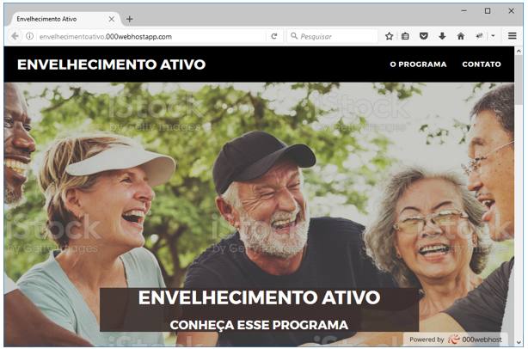
Figura 1: Site Envelhecimento Ativo
FONTE: Dados desta pesquisa.
A Fig.2 mostra o site desenvolvido para o projeto Amigos da Pimpa.
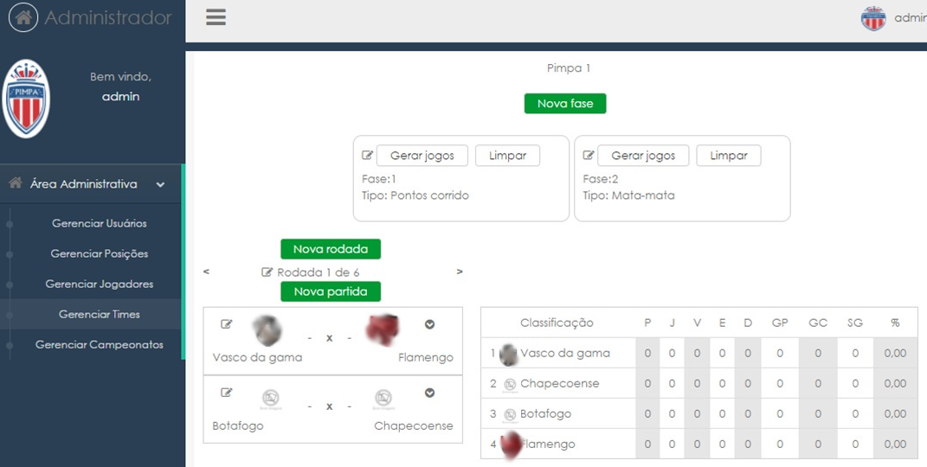
Figura 2: Site de Futebol Amor Amigos da Pimpa.
FONTE: Dados desta pesquisa.
Os outros dois projetos foram os seguintes eventos: o “Extenda-se” (realizado no primeiro semestre dos anos de 2017 e 2018) e a Semana de Informática - VI SEI (realizada no segundo semestre de 2017). Esses dois eventos foram realizados pelos professores e por diversos alunos voluntários do curso e tiveram como metas a promoção de oficinas, palestras e maratona de programação. A semana da Informática teve sua organização composta por alunos que dividiram-se em grupos para fornecer apoio as atividades do evento, neste evento também foram ofertadas oficinas e palestras de demandas identificadas pelos alunos. As Fig. 3 e Fig. 4 apresentam as fotos de palestras realizadas na VI SEI.
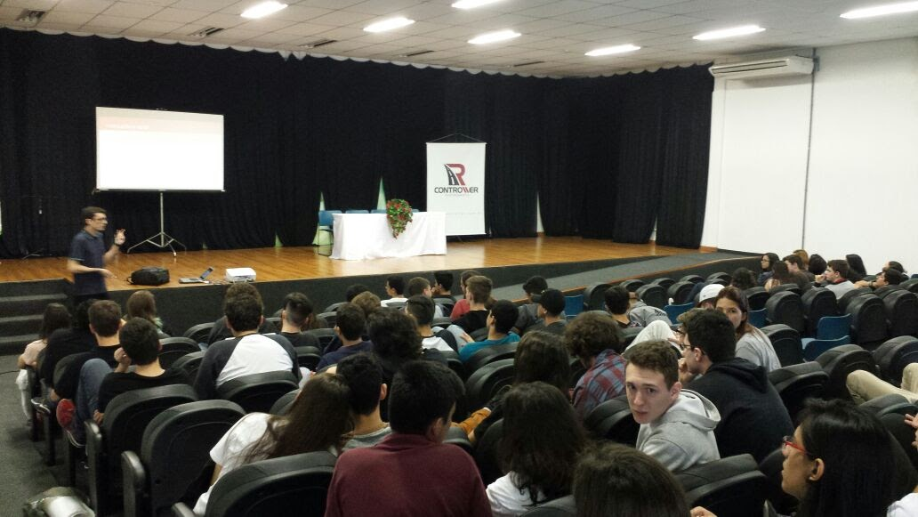
Figura 3: Palestra sobre desenvolvimento de Jogos na VI SEI.
FONTE: Dados do projeto.
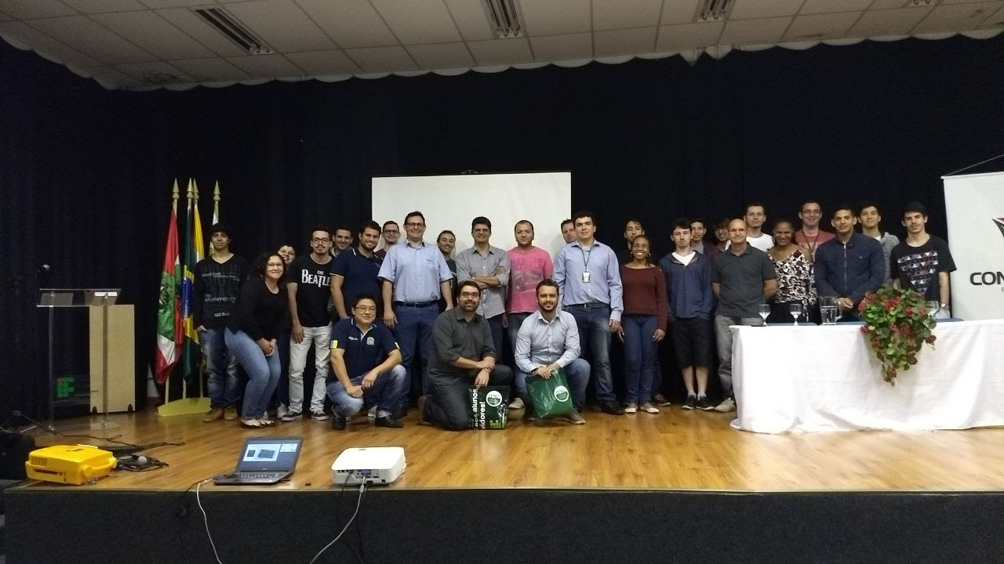
Figura 4: Palestra ministrada na VI SEI pela indústria regional de software.
FONTE: Dados do projeto.
O evento “Extenda-se” foi um movimento de iniciativa dos alunos, com a colaboração dos professores, para a promoção de serviços à comunidade local na área de informática. Durante o evento foram oferecidos capacitações a comunidade todos ofertados e executados por alunos.
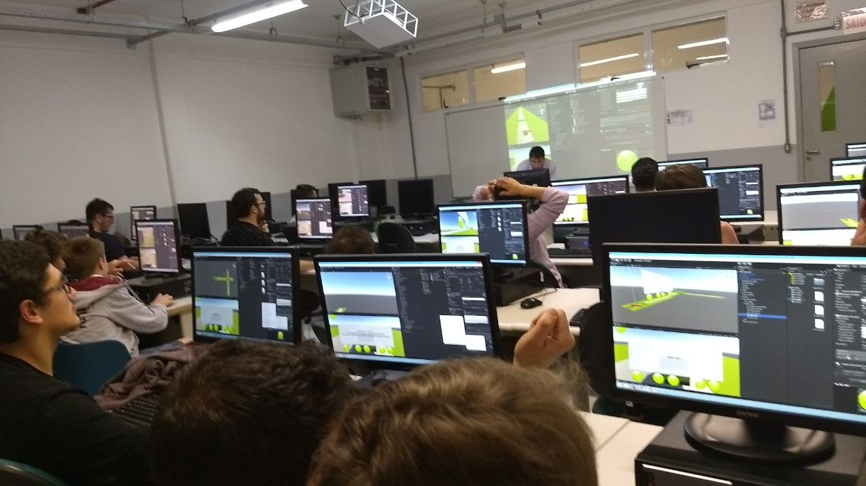
Figura 6: Oficina ministrada pelos alunos no evento “Extenda-se” para membros da comunidade externa.
FONTE: Dados do projeto.
Todos os projetos descritos neste trabalho necessitaram de pesquisa aplicada, seja para construção de um produto final, caso de projetos que construíram sites. Ou mesmo para ministração de palestras e oficinais em eventos. Conforme Wazlawick (2014) as ciências aplicadas, por outro lado, visam à realização de descobertas que possam ser imediatamente aplicadas a algum processo industrial ou produzam algum ganho imediato.
Devido a essa característica dos projetos que focaram em entregar algo ao final dos mesmos, os quatro projetos de extensão atenderam aproximadamente 600 pessoas. Demandando dos envolvidos sejam acadêmicos ou servidores, a interação com a comunidade externa à medida que esta era a fontes das informações para o comprimento dos objetivos dos projetos propostos. Entretanto, desafios se apresentaram na execução de todos os projetos. De forma sintética, pode-se dizer que entre os maiores desafios quanto a projetos vinculados a disciplinas como os mostrados na Fig 1 e Fig 2, está a organização das atividades e captação de projetos, seja por parte dos docentes ou mesmo dos acadêmicos. Pois a cada novo semestre é necessária uma nova proposta. Já projetos que tem características de eventos e envolvem toda a comunidade acadêmica do curso, no caso os projetos da Fig 3 e Fig 4, um dos maiores desafios é o engajamento de todos os envolvidos devido a conflito de agendas.
Apesar dos desafios, a realização dos projetos de extensão também produziram efeitos positivos para a visibilidade do curso e do campus, tornando a instituição mais conhecida na região.
Assim pode-se afirmar que a curricularização da extensão é um importante instrumento para a formação profissional dos alunos, interligando o instituto nas suas atividades de ensino, pesquisa e extensão com a comunidade externa. Nesse sentido o curso Superior de Tecnologia em Análise e Desenvolvimento de Sistema do IFSC campus Gaspar, contribui para o alcance dessa meta. Uma vez que as práticas de extensão têm permitido a reflexão sobre a formação dos acadêmicos, quando se deparam com situações reais de problemas da comunidade, de forma a colocar os conhecimentos vistos em sala na solução destes problemas.
Com o desenvolvimento destas atividades, o câmpus Gaspar vem conseguindo atingir um propósito secundário, de realizar uma ampla divulgação junto a comunidade das ações que são desenvolvidas dentro da instituição. A continuidade e o fortalecimento dos projetos desenvolvidos, além de solidificar o conhecimento e ampliar a troca de experiências entre a academia e a comunidade local e regional no entorno do IFSC, contribuem para a concretização da curricularização da extensão, assim como da indissociabilidade entre ensino, pesquisa e extensão.

2 REFERÊNCIAS

BRASIL. Constituição da República Federativa do Brasil de 1988. Diário Oficial da União, Brasília, 05 out. 1988. Disponível em: <http://www.planalto.gov.br/ccivil_03/constituicao/constituicaocompilado.htm>. Acesso em: 02 abr. 2018.
FÓRUM DE PRÓ-REITORES DE EXTENSÃO DAS UNIVERSIDADES PÚBLICAS BRASILEIRAS. Política nacional de extensão universitária. Manaus, 2012. Disponível em: <https://www2.ufmg.br/proex/content/download/452/2780/file/PNEU.pdf>. Acesso em: 01 jul. 2018.
GOMES, Ruth Cristina Soares; GHEDIN, Evandro. O desenvolvimento cognitivo na visão de Jean Piaget e suas implicações a educação científica. In: ENCONTRO NACIONAL DE PESQUISA EM EDUCAÇÃO EM CIÊNCIAS, 8., 2011, Campinas, SP. Anais... Campinas, SP: ABRAPEC, 2011. Disponível em: <http://www.nutes.ufrj.br/abrapec/viiienpec/resumos/R1092-2.pdf>. Acesso em: 02 abr. 2018.
VOSGERAU, D. S. R. A tecnologia nas escolas: o papel do gestor neste processo. In: COMITÊ GESTOR DA INTERNET NO BRASIL. Pesquisa sobre o uso das tecnologias de informação e comunicação no Brasil: TIC educação 2011. São Paulo: CGI.br, 2012. p 35-45.
WAZLAWICK, Raul Sidnei. Metodologia de Pesquisa Para Ciência da Computação. 2. ed. Rio de Janeiro: Elsevier Brasil, 2014. 168 p.

Mestre, Docente do IFSC – Campus Gaspar.
Mestre, Docente do IFSC – Campus Jaraguá do Sul – Rau.
Mestre, Docente do IFSC – Campus Gaspar.
Mestre, Docente do IFSC – Campus Gaspar.

